Modelos de Calidad de Software

Tema Nº2:Introducción a Calidad de Software – Parte 2

Indicador de logro Nº2:Reconoce los diversos Modelos de Gestión de la Calidad y de Procesos de Desarrollo de Software utilizando los modelos de gestión de calidad

**TEMA 01 Teoría de los**

**TEMA Nº2:**

Introducción a Calidad de Software – Parte 2

**Subtema 2.1:**

Modelos de Gestión de la Calidad Total

El TQM asegura la eficacia de cada proceso en una empresa mientras se centra en la satisfacción del cliente. Por ello, requiere de la colaboración de todos los empleados.



El Total Quality Management (TQM) es un método de gestión de calidad cuyo objetivo principal es que los colaboradores en una compañía aseguren y tomen conciencia de la calidad en cada uno de los sectores de la organización. Se utiliza en distintos rubros, como en las empresas del Gobierno, en las industrias de retail privadas, hasta en la educación.

MEJORA

CONTROL

PLANIFICACION

MEJORA

TQM representa una “actitud” o “filosofía” por la cual la organización pretende ofrecer a sus clientes productos y servicios que satisfagan completamente sus necesidades. Para ello se impregna la “cultura de calidad” en todos los aspectos de la organización, se implementan los procesos correctamente desde el principio y se intenta erradicar los defectos en todo tipo de tareas

Ciclo de mejora continua:

El ciclo de Deming es un sistema que busca la optimización constante de las actividades empresariales a través de cuatro etapas. Una vez que se llega a la última etapa, la empresa debe volver a comenzar, promoviendo así una autoevaluación continua que le permita identificar oportunidades de mejora en cada proceso.

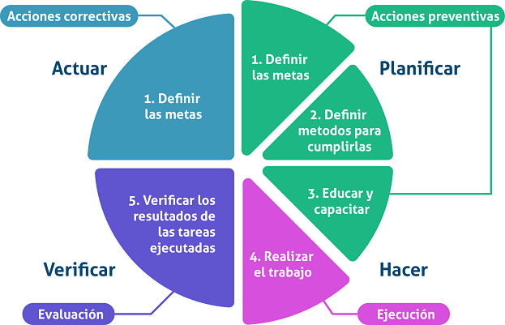

**Ejemplos:**

**Ford Motor Company**

En Ford Motor Company, su eslogan es “Ford tiene una mejor idea”. En la década de 1980, cuando las prácticas de calidad total eran amplias, tenía más sentido el eslogan de “Calidad es el trabajo número 1”.

Cuando la calidad total se utilizó por primera vez en Ford, se inició a través de una empresa conjunta.

Asociándose con ChemFil, una división de PPG Industries, Ford quería producir productos de mejor calidad, con un entorno de trabajo estable para la fuerza laboral, una gestión eficaz y rentabilidad.

Durante la década de 1990, “Calidad es el trabajo número 1” se convirtió en “Gente de calidad, productos de calidad”.

Con el proveedor de pintura ChemFil, se desarrolló el proceso de pintura, garantizando así que un producto de calidad que satisface las necesidades de los clientes se tradujera en un éxito financiero.

TQM significaba que los procesos se seguían estrictamente en todos los niveles de producción, constantemente se desarrollaban y se mejoraban, principalmente a través de encuestas de satisfacción del cliente.

**TQM en Ford**

La calidad total cambió en Ford el desperdicio y la falta de calidad en muchos niveles. A partir de 2008, la tasa de reparación por garantía para Ford disminuyó un 60%.

El proceso de análisis del diseño e ingeniería hizo posible que surgieran problemas, que anteriormente no habrían aparecido sino hasta lanzar los productos.

El sistema de calidad de la compañía es crucial para identificar y además corregir problemas dentro de las instalaciones de fabricación.

**Subtema 2.2:**

NORMAS ISO

ISO (International Standarization Organization) es la organización que se encarga de la creación de normas de fabricación, comercio y comunicación que tienen un alcance internacional. La obtención de una certificación ISO en alguna de sus normas, garantiza que la empresa o profesional que la posea sigue las normas o estándares para asegurar la calidad, seguridad y eficiencia de sus servicios o productos.

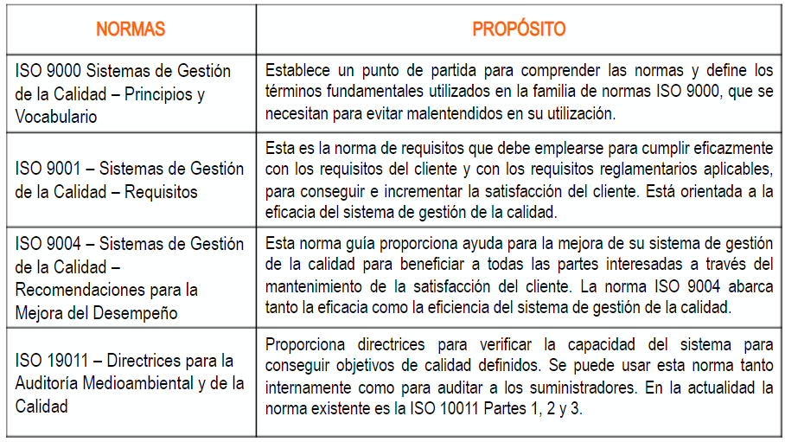

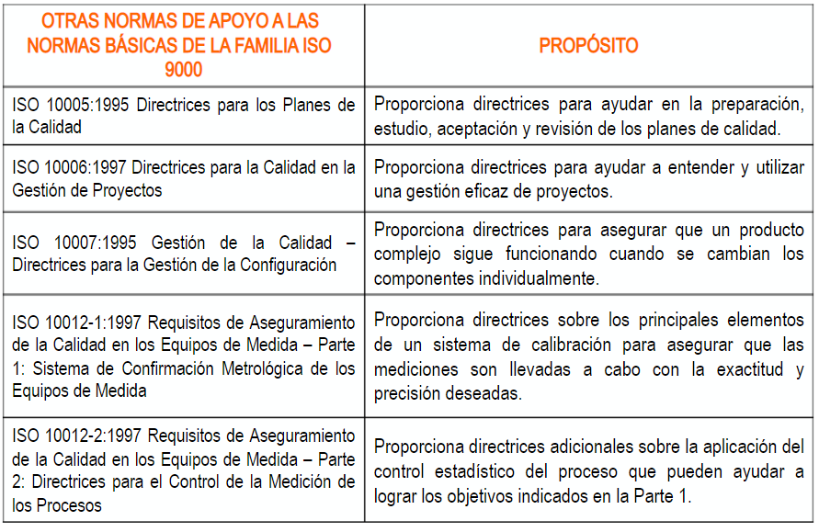

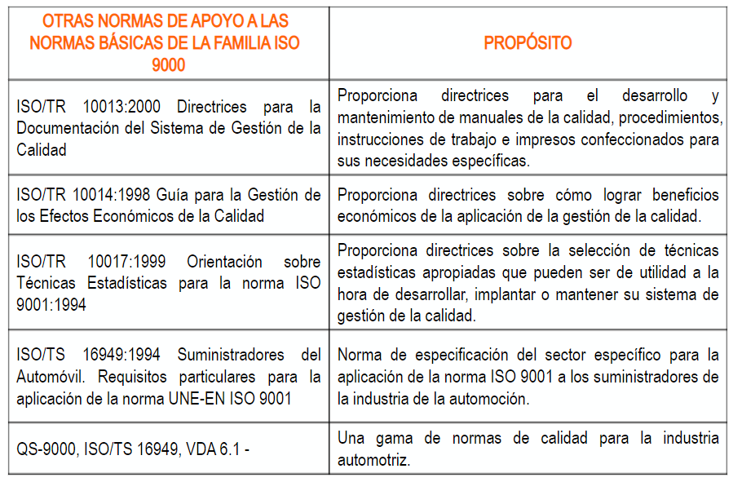

Principales estándares y modelos

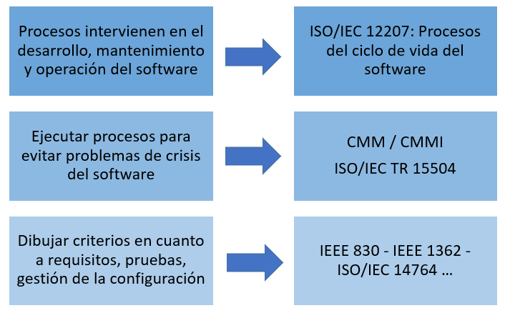

**Ejemplos:**

Caso 4: Casa Cravioto

La casa Cravioto es un grupo ferretero de gran relevancia en México. Su historia remite a una familia que inició en el año 1940 un negocio pequeño de instalación eléctrica y plomería. Tras la fundación, se convirtieron en los ferreteros por excelencia, siempre muy preocupados por la satisfacción de sus clientes, de sus accionistas y colaboradores.

Crecieron de tal forma que alcanzaron grandes cosas: 14 sucursales en todo el país, 850 empleados en plantilla y el reconocimiento de la opinión pública. Sin embargo, detectaron un problema: hacía falta un mayor control de la documentación la gestión dada la deslocalización que existía entre sus distintas sucursales. Casa Cravioto debía poner solución a este problema y decidió hacerlo a través de la automatización de su sistema de gestión de calidad.

En el día a día de la empresa, era muy importante la capacitación de los empleados, para lo que era absolutamente necesario que el equipo de analistas y la gerencia, hiciera viajes continuos, desgastándoles y restándoles valioso tiempo que podrían dedicar a otras actividades. La dirección del sistema de gestión de calidad, además, solía trabajar en la implantación de un sistema de calidad pero con el uso de herramientas ofimáticas como hojas de cálculo y procesadores de texto, lo que, claramente, no fue suficiente para una empresa de tal envergadura.

Casa Cravioto tomó la decisión de optar por herramientas más modernas e integrales para lo que se consiguió un gestor de documentación donde todas las delegaciones podían tener acceso a la documentación. En pleno proceso de expansión de la empresa, la solución basada en la norma ISO 9001, ayudó a que las personas encargadas de la empresa se liberaran de la carga administrativa, menos papeleos, etc. La actualización de documentos también mejoró como uno de los grandes retos de la compañía. Las herramientas de software implantadas, evitó complicaciones durante la instalación de la misma en todas las delegaciones de la empresa. Finalmente, la intercomunicación entre las sucursales y su capacidad de controlar cada delegación aumentó notablemente.

La empresa pudo, finalmente, reducir en un 10% el uso de papel en la empresa, ahorrar altas sumas de dinero en viajes de tipo administrativo y un gran ahorro de tiempo que ha hecho posible la expansión de la marca en nuevas tiendas en el país.

**Subtema 2.3:**

CMMI / ITIL

¿Qué es Information Technology Infraestructure Library (ITIL)?

ITIL es una guía de buenas prácticas para la gestión de servicios de tecnologías de la información (TI). La guía ITIL ha sido elaborada para abarcar toda la infraestructura, desarrollo y operaciones de TI y gestionarla hacia la mejora de la calidad del servicio.

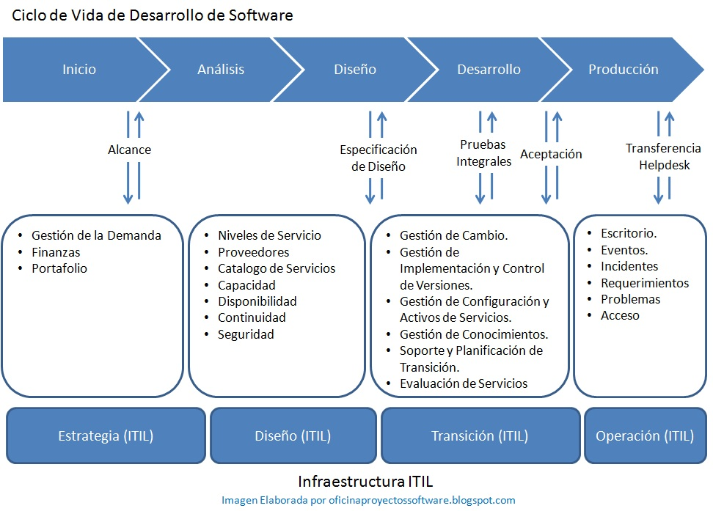

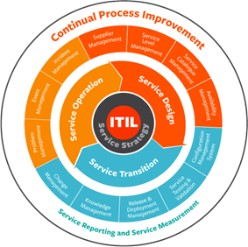

¿Qué es Capability Maturity Model Integration (CMMI)?

El CMMI abarca tres disciplinas superpuestas: el desarrollo de procesos y servicios, la gestión de servicios y la adquisición de productos y servicios.

Es un modelo de referencia sobre buenas prácticas maduras, consolidadas, y probadas para el desarrollo y mantenimiento de productos y servicios, cubriendo todo el ciclo de vida, desde la concepción a la entrega y mantenimiento.

Su principal premisa es: “La calidad de un producto es determinada en gran medida por la calidad del proceso utilizado para desarrollarlo y mantenerlo”

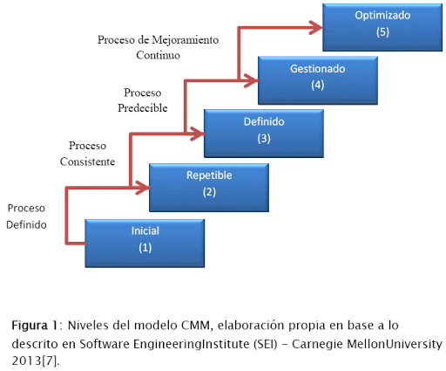

**Actividad:**

Los estudiantes desarrollarán ejercicios para profundizar los conceptos de modelos de calidad expuestos en clase.

PARTE 1: Según el video adjunto, responder las siguientes preguntas:

<https://www.youtube.com/watch?v=Hf-47kSvkHc>

1. Indique los Test de Comprobación de Atributos que se mencionan

2. Con sus propias palabras explique a qué hace mención el Costo de la Calidad.

PARTE 2: Leer y analizar el caso práctico NESTLE. Responder las siguientes preguntas:

1. Desde un enfoque de calidad, ¿Qué opina de la afirmación del CIO de Nestlé (Jeri Dunn) con respecto a la implementación del ERP: “Ninguna implementación importante de software es realmente acerca del software, ¿se trata sobre el cambio en la gestión y la forma de hacer las cosas? ¿Cuándo una empresa se mueve a un ERP, estás cambiando la forma en que la gente hace las cosas, estas desafiando sus principios, sus creencias y la forma en que han hecho las cosas por muchos años...”?

2. ¿Cuál era el principal problema que afrontaba Nestlé por la que decidieron desarrollar un ERP?

3. El saldo del ERP es: beneficios 325 millones de USD, costo 200 millones de USD y 6 años de implementación, Dunn considera exitosa la implementación, ¿se podría decir, desde el punto de vista de calidad, que esto fue así? Sustente su apreciación

4. Desde el punto de vista de calidad, ¿qué fallas cometió Dunn?, ¿cuál cree ud. que es la más crítica?

5. ¿Está ud. de acuerdo con esta afirmación: "Si Dunn tuviera que hacerlo de nuevo, se enfocaría primero en cambiar los procesos de negocio y lograr un convencimiento general, ¿y únicamente así procedería con la instalación del software”? Sustente